ENFANCE & FAMILLES D’ADOPTION
Reconnue d’utilité publique par le décret du 5 novembre 1984

EFA75 est l’association départementale de Paris
ADHESION 2023

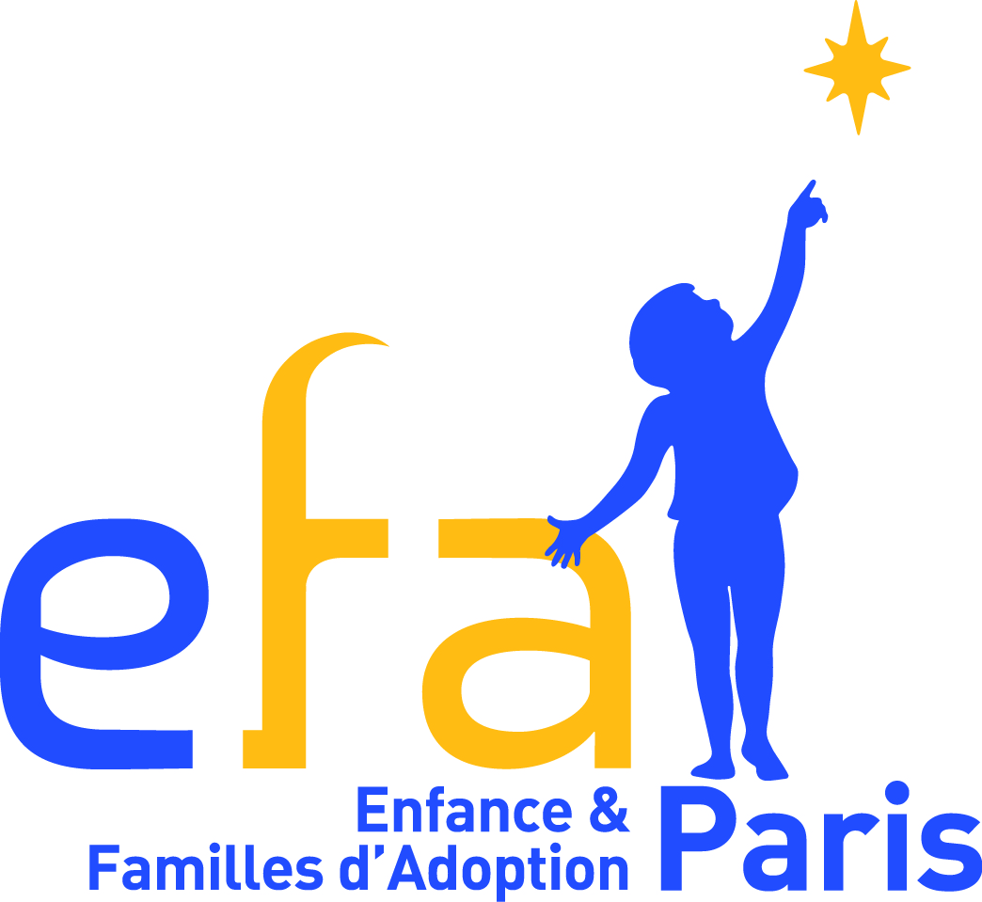

Merci de bien vouloir renseigner ces informations distinctement en lettres capitales.
Les rubriques marquées d’un* doivent impérativement être renseignées.
ADHERENT(E) CO-ADHERENT(E)
Nom* I_I_I_I_I_I_I_I_I_I_I_I_I_I_I_I_I_I_I_I_I_I_I I_I_I_I_I_I_I_I_I_I_I_I_I_I_I_I_I_I_I_I_I_I_I
Prénom* I_I_I_I_I_I_I_I_I_I_I_I_I_I_I_I_I_I_I_I_I_I_I I_I_I_I_I_I_I_I_I_I_I_I_I_I_I_I_I_I_I_I_I_I_I
Année de naissance* I_I_I_I_I I_I_I_I_I
Profession* I_I_I_I_I_I_I_I_I_I_I_I_I_I_I_I_I_I_I_I_I_I_I I_I_I_I_I_I_I_I_I_I_I_I_I_I_I_I_I_I_I_I_I_I_I
Situ Situation familiale* Célibataire Marié(e) Pacsé(e) Vie maritale Séparé(e) Divorcé(e) Veuf(ve)
.

Adresse* N° I_I_I_I_I_I VOIE I_I_I_I_I_I_I_I_I_I_I_I_I_I_I_I_I_I_I_I_I_I_I_I_I_I_I_I_I_I_I_I_I_I_I_I_I
COMPLEMENT D’ADRESSE I_I_I_I_I_I_I_I_I_I_I_I_I_I_I_I_I_I_I_I_I CODE POSTAL I_I_I_I_I_I
COMMUNE _I_I_I_I_I_I_I_I_I_I_I_I_I_I_I_I_I_I_I_I_I_I_I_I_I_I_I_IPAYS_I_I_I_I_I_I_I_I_I_I_I
Téléphone DOMICILE I_I_I_I_I_I_I_I_I_I_I PORT(1) I_I_I_I_I_I_I_I_I_I_I PORT(2) I_I_I_I_I_I_I_I_I_I_I_I
Email adhérent I_I_I_I_I_I_I_I_I_I_I_I_I_I_I_I_I_I_I_I_I_I_I_I_I_I_I_I_I_I_I_I_I_I_I_I_I_I_I_I_I_I_I_I_I E-mail co-adhérent I_I_I_I_I_I_I_I_I_I_I_I_I_I_I_I_I_I_I_I_I_I_I_I_I_I_I_I_I_I_I_I_I_I_I_I_I_I_I_I_I_I_I_I_I_I
*J’accepte qu’EFA mémorise mes données personnelles dans le cadre du RGPD*** et envoie des informations à ou aux adresses emails données ci-dessus.
*J’accepte que les photographies prises lors de manifestations de l’association et sur lesquelles nous ou nos enfants figurons soient utilisées sur le site d’EFA75

ENFANTS
Prénom | Sexe | Année de naissance | Pays de naissance | Année d’arrivée | (B)iologique  (A)dopté | Mode d’adoption : nom du service, de l’OAA, AFA ou démarche individuelle
 | I_I | I_I_I_I_I |  | I_I_I_I_I | I_I
 | I_I | I_I_I_I_I |  | I_I_I_I_I | I_I
 | I_I | I_I_I_I_I |  | I_I_I_I_I | I_I

Avez-vous actuellement un projet d’adoption ?
OUI- date de demande à l’ASE I_I_I/I_I_I_I_I OU date d’obtention de l’agrément I_I_I/I_I_I_I_I
Si vous adhérez en tant que personne adoptée, merci de nous le préciser :

COTISATION 2023

Nous vous recommandons vivement de souscrire l’abonnement à la revue de notre fédération nationale, Accueil (4 numéros par an, tarif très préférentiel), source de renseignements et d’informations précieux sur l’adoption.
Vous pouvez, si vous le souhaitez, faire un don de soutien. | Cotisation (merci de compléter)
Adhésion 45€ par famille | 45€
Abonnement revue trimestrielle Accueil (vivement recommandé) 18€
Don de soutien ouvrant droit à la réduction fiscale (20 € ou plus)
= TOTAL

Règlement par chèque n°_ _ _ _ _ _ _ _ _ _ à l’ordre d’EFA PARIS Banque_ _ _ _ _ _ _ _ _ _ _ _ _ _ _ _ _ _ _ _ _ _ _
Rappel : le don de soutien, ouvre droit à une réduction fiscale de 66%. Le reçu vous sera délivré début 2023

Bulletin à retourner à :
Date et signature
Madame Anne DUPAS EFA PARIS
85 Bd Voltaire 75011 PARIS

*** Règlement Général sur la Protection des Données : Les informations recueillies sont enregistrées dans un fichier informatisé pour gérer les adhésions et les activités de notre association. Elles sont conservées pendant 10 ans après notre dernier contact sauf si une durée de conservation plus longue est autorisée ou imposée en vertu d’une obligation légale ou réglementaire, ou si vous exercez votre droit de suppression des données vous concernant dans les conditions décrites ci-après. Pendant cette période, nous mettons en place tous moyens aptes à assurer la confidentialité et la sécurité de vos données personnelles, de manière à empêcher leur endommagement, effacement ou accès par des tiers non autorisés. L’association s'engage à ne pas vendre, louer, céder ou donner accès à des tiers aux données sans votre consentement préalable, à moins d’y être contrainte en raison d’un motif légitime (obligation légale, lutte contre la fraude ou l’abus, exercice des droits de la défense, etc.), hormis à la fédération EFA, au routeur pour les éléments nécessaires à l'envoi de la revue Accueil et à l'UDAF. Conformément à la loi « informatique et libertés » du 6 janvier 1978 modifiée et au Règlement européen n°2016/679/UE du 27 avril 2016 (applicable le 25 mai 2018), vous bénéficiez d’un droit d’accès, de rectification, de portabilité et d’effacement de vos données ou encore de limitation du traitement. Vous pouvez également, pour des motifs légitimes, vous opposer au traitement des données vous concernant et, sous réserve de la production d’un justificatif d’identité valide, exercer vos droits en contactant le président de l’association.

Comment être actif dans le fonctionnement de l’association ?

J’accepte d’être contacté par de futurs adoptants pour partager mon expérience.
J’accepte d’être contacté par l’association pour apporter mon témoignage.
Je peux témoigner dans les médias.
Je peux aider l’association.
de manière régulière. de façon ponctuelle Je ne peux pas pour l’instant

Que m’apporte l’adhésion à EFA ?

En adhérant à Enfance & Familles d’Adoption de Paris, vous rejoignez les 240 familles adoptives du département qui participent à la vie de notre mouvement et, bien au-delà, vous entrez dans le cercle des 5200 familles et adoptés majeurs répartis en France au sein des 87 associations départementales affiliées à la fédération Enfance & Familles d’Adoption. Une fédération qui est entendue au sein des instances traitant de l’adoption. Votre voix s’ajoute à toutes les autres afin de témoigner du vécu des familles adoptives et des adoptés et défendre au mieux l’intérêt supérieur de l’enfant et son droit à avoir une famille.

Vous recevez régulièrement :
• les invitations à nos rencontres (journées familiales, réunions d’information pour les postulants…), aux soirées témoignages, aux conférences et débats que nous organisons périodiquement ;
• notre newsletter locale d’information ;
• la newsletter bimestrielle de la fédération ;
• si vous choisissez de vous y abonner, la revue trimestrielle Accueil publiée par la fédération EFA. Accueil est la seule revue française exclusivement consacrée à l’adoption. Chaque numéro comporte un dossier thématique, vos témoignages, des rubriques (santé, juridique, adoption internationale…). En tant qu’adhérent, vous bénéficiez d’un tarif préférentiel (remise de 50 % par rapport au prix public).

Vous avez accès :
• au site internet d’EFA75 - Informations sur : efa75.org
• à la ligne nationale d’écoute destinée aux familles : 01 40 05 57 79 - Informations sur : www.adoptionefa.org
• à une information et un accompagnement vers un enfant à besoins spécifiques grâce à notre service ERF ;
• aux groupes de parole
• selon votre demande, à une mise en contact avec des familles adoptives avec lesquelles vous souhaitez échanger (parents ayant adopté des enfants « grands » ou via tel OAA ou dans tel pays, parents célibataires, parents ayant déjà des enfants, etc.) ;
• et vous bénéficiez de l’écoute, de l’expérience de nombreuses familles aux parcours multiples et variés.
Notre association départementale étant membre de l’Union départementale des associations familiales (UDAF) de Paris, vous êtes membre également de cette institution et à ce titre bénéficiez de leur représentation et des services aux familles.
Toutes les informations utiles sont disponibles sur efa75.org ou sur demande à efa75.infos@gmail.com.

À quoi sert ma cotisation annuelle ?

Notre association reverse 22 euros à la fédération EFA ainsi qu’une cotisation à l’UDAF.

La fédération EFA est devenue en 70 ans l’interlocuteur privilégié des pouvoirs publics (ministère des Affaires Sociales, de la Santé et des Droits des Femmes, Mission de l’Adoption Internationale, ministère de la Justice), des élus et des différents organismes agissant en matière d’adoption. Elle participe à l’évolution de la législation et des idées dans la société en intervenant dans les médias et auprès des élus politiques. Elle est membre du Conseil national de protection de l’enfance, du Conseil national pour l’accès aux origines personnelles et du comité de suivi de l’Agence Française de l’Adoption (AFA). Elle mène des actions en justice pour défendre les intérêts des enfants et des familles adoptives, des missions dans les pays d’origine. Elle vous informe et vous accompagne grâce à ses publications, une newsletter bimestrielle et à son site (www.adoptionefa.org)...

Le solde restant à notre association départementale est consacré aux moyens nécessaires à son fonctionnement : organisation de manifestations, documentation, formations, location de salles… Il nous permet de vous accompagner avant, pendant et après l’arrivée de vos enfants, de pérenniser nos activités et de donner plus de poids à nos représentants dans les institutions (Conseil de famille des pupilles de l’État, Commission d’agrément) et administrations.

Enfance & Familles d’Adoption de Paris 221 rue La Fayette 75010 PARIS

